
Stowarzyszenie Ekologiczno-Kulturalne Klub Gaja
Adres korespondencyjny:
ul Parkowa 10, 43-365 Wilkowice
tel. (033) 812-36-94; e-mail: klubgaja@klubgaja.pl

Zgłoszenie do akcji BIG JUMP 2013

14 lipca 2013 r. (w niedzielę) o godz. 15.00 , w wielu miejscach Europy na znak solidarności z rzekami, ludzie będą wchodzić do rzek, jezior, potoków, stawów i mórz. W tym dniu Klub Gaja zaprasza Polaków do wejścia do wody, do najbliższego akwenu!

Na znak poparcia dla ochrony czystości i zasobności rzek ludzie w całej Europie spotykają się i wspólnie spędzają czas nad wodą. Każdy z nas przyłączy się wówczas do ogromnej rzeszy osób, dla których rzeki, jeziora, potoki, strumienie są ważne, piękne i niezastąpione w obcowaniu z przyrodą. Ceńmy wodę - od źródeł po oceany!

Klub Gaja zachęca do udziału osoby indywidualne, rodziny, kolonie, półkolonie, szkoły, przedszkola i świetlice, które organizują zajęcia w wakacje, samorządy miast i gmin oraz wszystkie organizacje społeczne, kluby sportowe, domy kultury, ośrodki wypoczynkowe i opiekuńcze. Wycieczka zakończona wielkim wejściem do wody, tor przeszkód uwieńczony ześlizgnięciem się do wody czy tylko zanurzenie rąk – liczy się każdy gest. W gronie rodzinnym, znajomych czy w samotności – jest cenna! Połączmy wypoczynek z wielką europejską kampanią społeczną ważną dla nas, naszych dzieci i wnuków. Wejdźmy do rzeki z rodzinami, z przyjaciółmi. Rzeka to życie!

Bardzo ważne! Prosimy o jak najszybsze wypełnienie i wysłanie ZGŁOSZENIA do BIG JUMP. Prześlijcie do nas relacje i zdjęcia z BIG JUMP. Najciekawsze opublikujemy w naszych materiałach i na stronie internetowej.
Więcej informacji o programie na stronie http://www.zaadoptujrzeke.pl/pl/dzialania/big-jump

(PROSIMY WYPEŁNIĆ ZGŁOSZENIE LITERAMI DRUKOWANYMI I ODESŁAĆ pocztą na adres Klubu Gaja ( powyżej) lub faxem
pod numer 033 812 36 94 albo pocztą elektroniczną na adres: zaadoptujrzeke@klubgaja.pl)
1. IMIĘ i NAZWISKO ( jeśli udział kolonii, obozów, organizacji, instytucji – proszę podać nazwę i osobę do kontaktu):

………………………………………………………………………………………….……………………………………………….....
2. Adres korespondencyjny:

ulica …….........................................................…………………………… numer …………………...……………………………
miasto …………………………….…...........…… województwo ............................………………....……… kod ………………

3. E- MAIL/TEL. …………………………………………………………………………………………………………..
4. Proszę podać ile osób weźmie udział w BIG JUMP - ……………………………………….

5. Proszę podać nazwę miejsca Big JUMP – nazwę potoku, strumienia, rzeki, jeziora, morza lub innego akwenu oraz w przybliżeniu jego lokalizację (nazwę miejscowości, terenu gdzie znajduje się akwen):

....................................................................................................................................................................................................

Podpis …….....…………………………………
W Polsce wydarzenie BIG JUMP koordynowane jest przez Klub Gaja przy współpracy z pomysłodawcą akcji European Rivers Network. BIG JUMP w Warszawie współorganizuje: m.st. Warszawa, w ramach programu Klubu Gaja – Zaadoptuj rzekę. Program Zaadoptuj rzekę został dofinansowany ze środków Narodowego Funduszu Ochrony Środowiska i Gospodarki Wodnej oraz Wojewódzkiego Funduszu Ochrony Środowiska i Gospodarki Wodnej w Katowicach. Partner strategiczny: Fundacja PKO Banku Polskiego. Partner merytoryczny: Stacja Morska Instytutu Oceanografii Uniwersytetu Gdańskiego. Patronaty: Minister Środowiska, Minister Edukacji Narodowej.

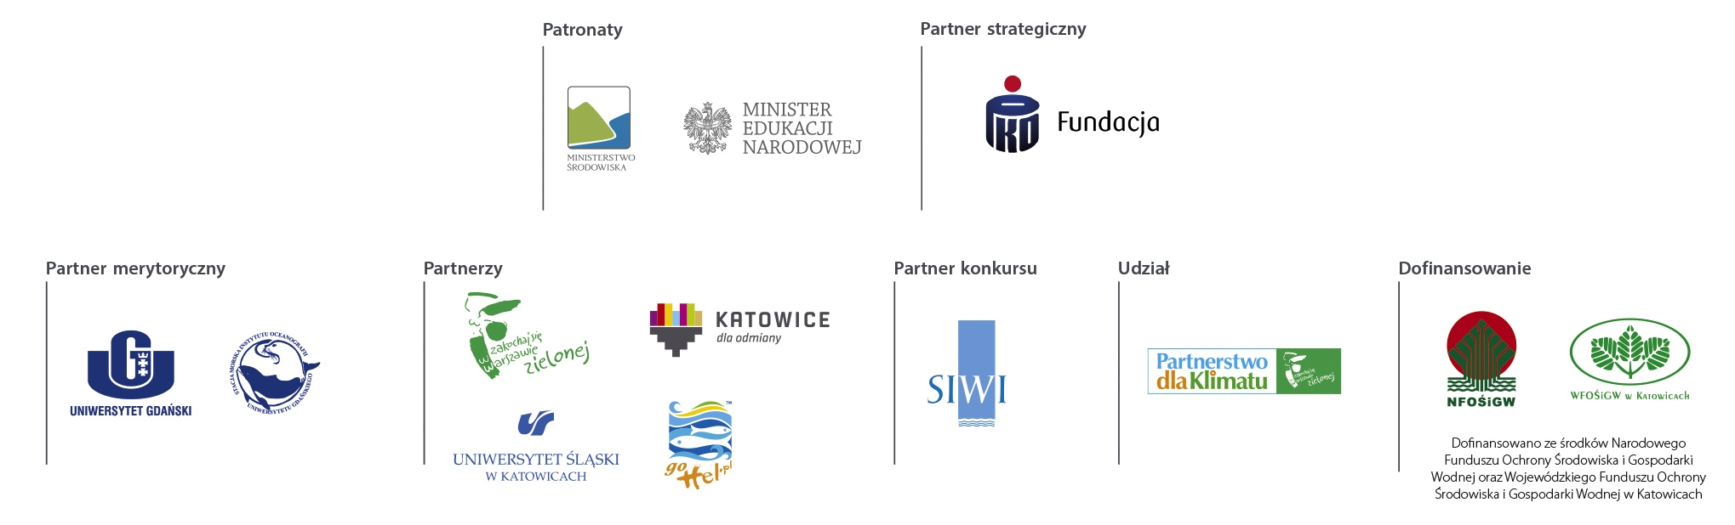
Oświadczenie o zgodzie na przetwarzanie danych osobowych. Wyrażam zgodę na przetwarzanie moich danych osobowych przez Stowarzyszenie Ekologiczno-Kulturalne Klub Gaja, ul. Nad Wilkówką 24, Wilkowice 43-300 w celu realizacji projektu „Zaadoptuj rzekę” oraz informowania o działaniach statutowych Klubu Gaja. Dane te są przetwarzane zgodnie z ustawą z dnia 29 sierpnia 1997 roku o ochronie danych osobowych (Dz.U. z 2002 roku Nr 101 poz. 926 z późniejszymi zm.).

